兴国县公安局交通管理大队2020年度部门决算

目 录

第一部分 兴国县公安局交通管理大队概况
一、部门主要职责
二、部门基本情况
第二部分 2020年度部门决算表
一、收入支出决算总表
二、收入决算表
三、支出决算表
四、财政拨款收入支出决算总表
五、一般公共预算财政拨款支出决算表
六、一般公共预算财政拨款基本支出决算表
七、一般公共预算财政拨款“三公”经费支出决算
表
- 政府性基金预算财政拨款收入支出决算表
- 国有资本经营预算财政拨款支出决算表
十、国有资产占用情况表
第三部分 2020年度部门决算情况说明
一、收入决算情况说明
二、支出决算情况说明
三、财政拨款支出决算情况说明
四、一般公共预算财政拨款基本支出决算情况说明
五、一般公共预算财政拨款“三公”经费支出决算
情况说明
六、机关运行经费支出情况说明
七、政府采购支出情况说明
八、国有资产占用情况说明
九、预算绩效情况说明
第四部分 名词解释

第一部分 兴国县公安局概况

一、部门主要职能
（一）内设机构
1、办公室
职责：负责搞好综合协调工作，负责大队各种会议的会务工作，负责草拟年、季度工作计划和工作总结材料，督查办公室会议的执行情况；负责本大队的文秘、档案工作，负责大队道路交通信息采集，并发布交通安全信息，负责大队印章管理和后勤服务工作，负责群众来信来访工作。
2、宣教科
职责：负责全省、全市交通安全宣传活动在我县的贯彻实施；围绕大队的中心工作和专项整治，筹划、实施全县性交规宣传教育活动；报道或公布我县交通安全状态，交通法规、交通安全知识、驾驶员管理和车辆管理业务知识。
3、财务科
职责：负责大队财务管理和固定资产管理。
4、秩序科
职责：负责国家关于道路交通管理的方针、政策、法令、法规和上级有关道路交通管理的指示、决定、措施在我县的组织实施；执行道路交通路面监控与管理，开展交通秩序整顿，协助政府有关部门做好交通设施的设置，保障道路交通安全畅通。
5、信息中心
职责：负责大队有关科技信息、计算机网络维护等工作，负责大队、中队公安内网、互联网络维护，负责电子警察采集工作。
（二）下设机构12个
1、车辆管理所
职责：负责执行国家有关机动车及驾驶人管理的方针、政策、法令、法规和上级对机动车辆及驾驶员管理的指示、规定；按规定办理机动车及驾驶人业务（含考试工作），负责机动车及驾驶人管理方面有关情况统计上报；负责对汽车维修行业和驾驶员教育学校工作进行监督检查和指导。
2、违法处理中心
职责：负责对本县辖区各类交通违法行为（含非现场处罚信息）进行信息微机录入、处罚及交通违法记分；负责各类交通违法行为的上报工作；妥善保管各中队、科扣押的证件和车辆；加强对各类交通违法行为者的法制宣传、教育。
3、事故处理中队
职责：依法对本县辖区内国道、省道、县道、乡道等道路发生的重大以上交通事故进行现场勘察、调查取证、责任认定、调解工作，对交通事故责任者进行处罚，及时准确处理交通事故；指导各中队处理一般以下交通事故，积极查处交通肇事逃逸案件；负责道路交通事故信息的采集，录入及上报工作；分析统计道路交通事故发生的原因及提出预防道路交通事故的对策。
4、高兴中队
职责：负责管辖区内高兴镇、崇贤乡、茶园乡的道路交通管理工作，承担道路治安巡逻任务，确保道路交通安全畅通，搞好中小学校学生的交通安全知识教育；依法查处交通违法行为，处理一般交通事故；协助刑侦部门打击车匪路霸；承担上级布署的其他安全保卫、警卫等工作。
5、古龙岗中队
职责：负责樟木乡、古龙岗镇、梅窖镇、兴江乡4个乡镇的道路交通管理工作，承担道路治安巡逻任务，确保道路交通安全畅通，搞好中小学校学生的交通安全知识教育；依法查处交通违法行为，处理一般交通事故；协助刑侦部门打击车匪路霸；承担上级布署的其他安全保卫、警卫等工作。
6、埠头中队
职责：负责埠头乡、龙口镇、社富乡的道路交通管理工作，承担道路治安巡逻任务，确保道路交通安全畅通，搞好中小学校学生的交通安全知识教育；依法查处交通违法行为，处理一般交通事故；协助刑侦部门打击车匪路霸；承担上级布署的其他安全保卫、警卫等工作。
7、城岗中队
职责：负责城岗乡、良村镇、南坑乡、枫边乡、方太乡5个乡镇的道路交通管理工作，承担道路治安巡逻任务，确保道路交通安全畅通，搞好中小学校学生的交通安全知识教育；依法查处交通违法行为，处理一般交通事故；协助刑侦部门打击车匪路霸；承担上级布署的其他安全保卫、警卫等工作。
8、红门中队
职责：负责江背镇、杰村乡、兴莲乡、东村乡的道路交通管理工作，承担道路治安巡逻任务，确保道路交通安全畅通，搞好中小学校学生的交通安全知识教育；依法查处交通违法行为，处理一般交通事故；协助刑侦部门打击车匪路霸；承担上级布署的其他安全保卫、警卫等工作。
9、潋江中队
职责：负责城区约50KM的城区街道和公路的道路交通管理工作，承担道路治安巡逻任务，确保道路交通安全畅通，搞好中小学校学生的交通安全知识教育；依法查处交通违法行为，处理一般交通事故；协助刑侦部门打击车匪路霸；承担上级布署的其他安全保卫、警卫等工作。
10、长冈中队
职责：负责经济开发区、鼎龙乡、长冈乡的道路交通管理工作，承担道路治安巡逻任务，确保道路交通安全畅通，搞好中小学校学生的交通安全知识教育；依法查处交通违法行为，处理一般交通事故；协助刑侦部门打击车匪路霸；承担上级布署的其他安全保卫、警卫等工作。
11、永丰中队
职责：负责永丰乡、均村乡、隆坪乡的道路交通管理工作，承担道路治安巡逻任务，确保道路交通安全畅通，搞好中小学校学生的交通安全知识教育；依法查处交通违法行为，处理一般交通事故；协助刑侦部门打击车匪路霸；承担上级布署的其他安全保卫、警卫等工作。
12、女警中队
职责：负责城区的城区街道和公路的道路交通管理工作，承担道路治安巡逻任务，确保道路交通安全畅通，搞好中小学校学生的交通安全知识教育；依法查处交通违法行为，处理一般交通事故；协助刑侦部门打击车匪路霸；承担上级布署的其他安全保卫、警卫等工作。
二、部门基本情况
纳入本套部门决算汇编范围的单位共1个，包括：兴国县公安局交通管理大队。
本部门2020年年末实有人数72人，其中在职人员72人，离休人员0人，退休人员0人；年末其他人员0人；年末学生人数0人。

第二部分 2020年度部门决算表

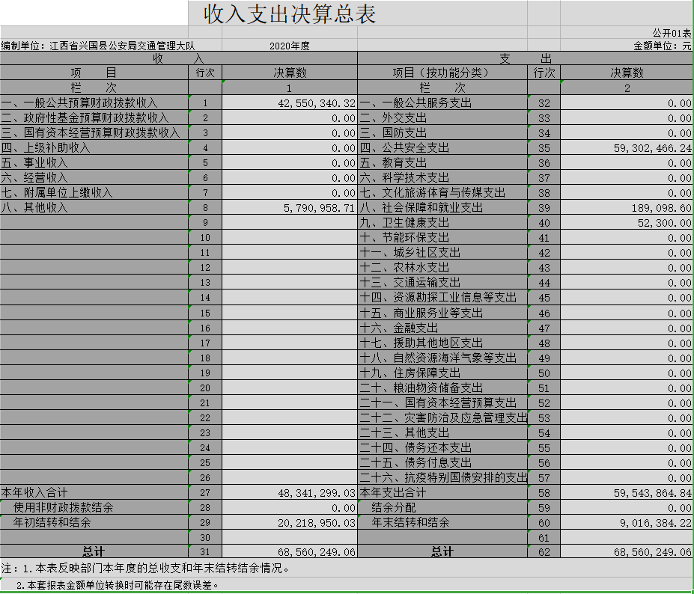

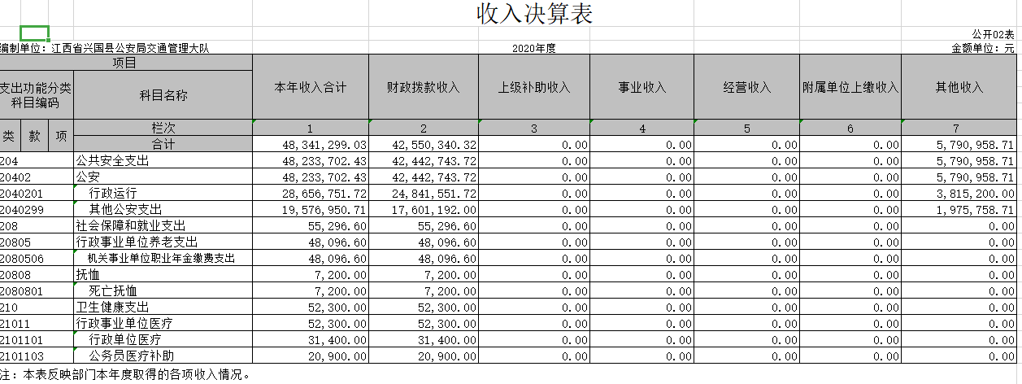

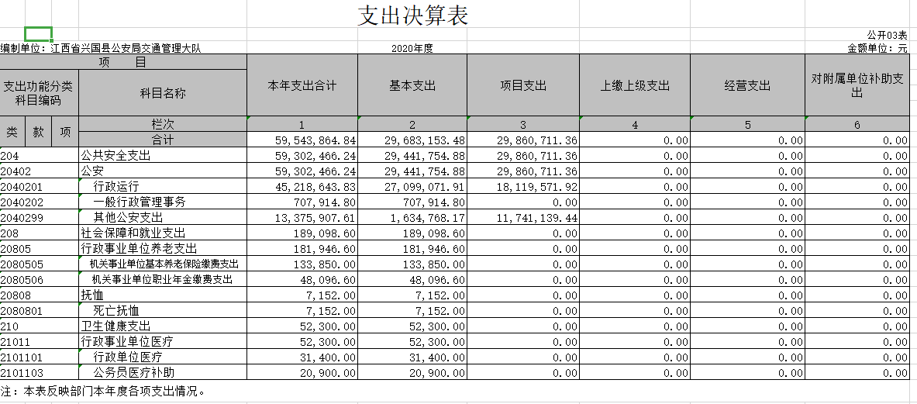

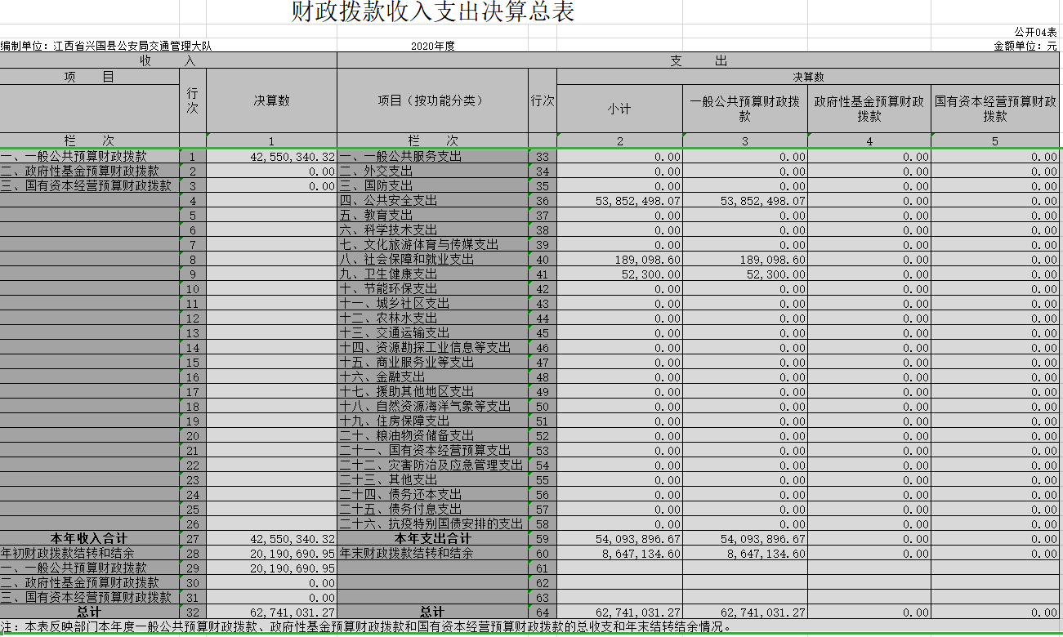

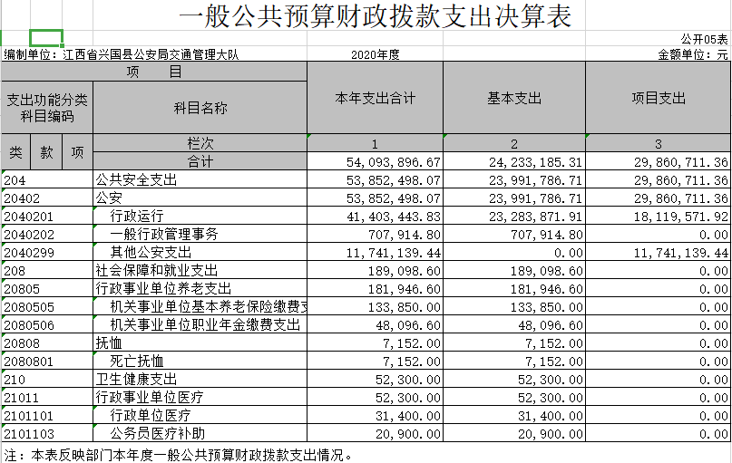
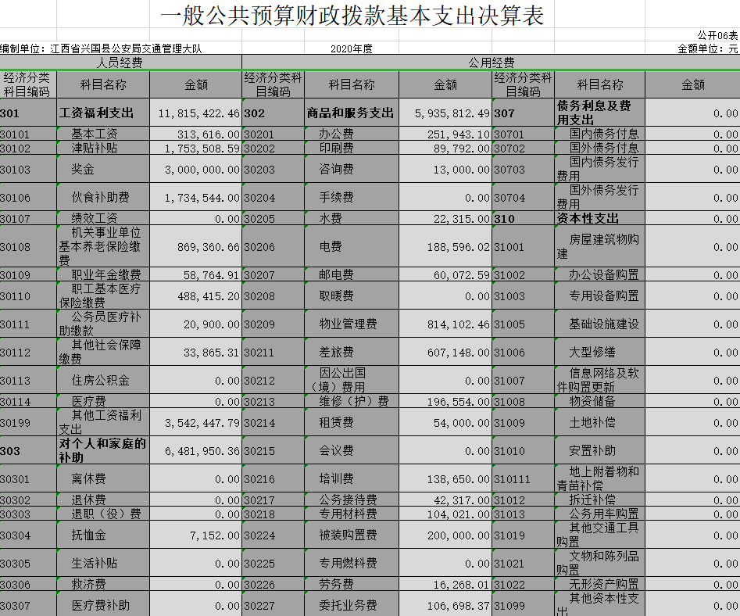

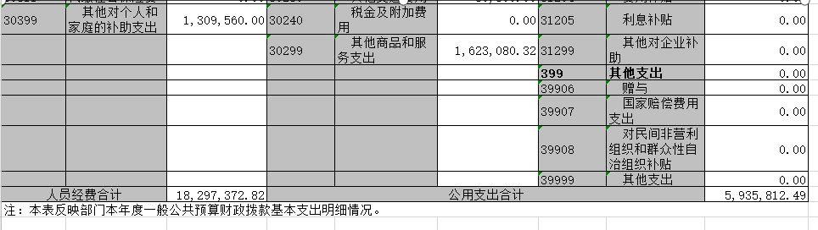

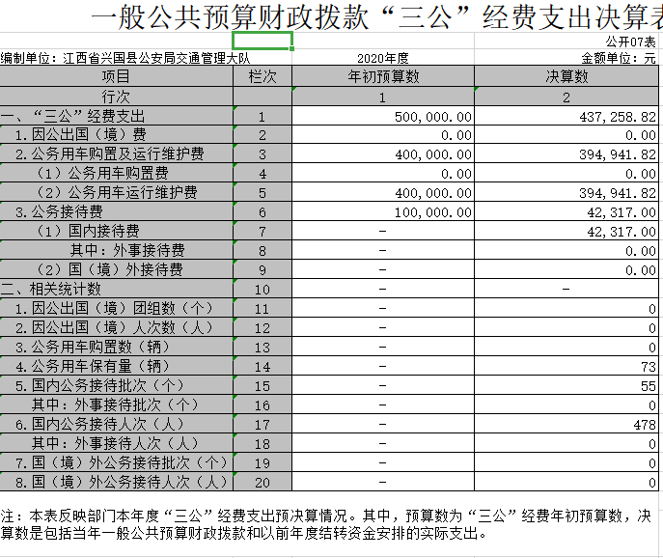

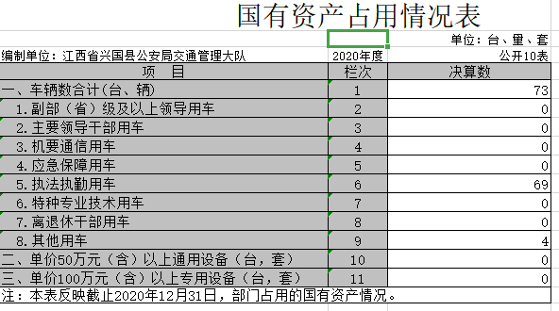

第三部分 2020年度部门决算情况说明

一、收入决算情况说明
本部门2020年度收入总计6856万元，其中年初结转和结余2021.9万元，较2019年增加388.9万元，增长23.8%；本年收入合计4834.1万元，较2019年减少1031.4元，下降17.6%，主要原因是：财政拨款减少。
本年收入的具体构成为：财政拨款收入4255万元，占 88%；事业收入 0万元，占 0%；经营收入 0万元，占 0%；其他收入579万元，占12%。
二、支出决算情况说明
本部门2020年度支出总计6856万元，其中本年支出合计5954万元，较2019年增加477万元，上升8.7%，主要原因是：行政运行经费增加；年末结转和结余2021.9万元，较2019年增加388.8万元，上升23.8%，主要原因是：资金使用率增加。
本年支出的具体构成为：基本支出2968.3万元，占49.8%；项目支出2986万元，占50.2%；经营支出 0万元，占 0%；其他支出（对附属单位补助支出、上缴上级支出） 0万元，占 0%。
三、财政拨款支出决算情况说明
本部门2020年度财政拨款本年支出年初预算数为5409.4万元，决算数为5409.4万元，完成年初预算的100%。其中：
（一）公共安全支出年初预算数为5385.2万元，决算数为 5385.2万元，完成年初预算的100%，主要原因是：完成既定支出。
（二）社会保障和就业支出年初预算数为18.9万元，决算数为18.9万元，完成年初预算的100%，主要原因是：完成预算。
（三）卫生健康支出年初预算数为5.2万元，决算数为5.2万元，完成年初预算的100%，主要原因是：完成预算。
四、一般公共预算财政拨款基本支出决算情况说明
本部门2020年度一般公共预算财政拨款基本支出2423万元，其中：
（一）工资福利支出 1181.5万元，较2019年增加26.1万元，上升2.2%，主要原因是：工资增加。
（二）商品和服务支出593.5万元，较2019年减少13.3万元，下降2.1%，主要原因是：行政运行效率增加。
（三）对个人和家庭补助支出648.2万元，较2019年增加179.4万元，增长38%，主要原因是：对个人和家庭补助支出增多。
五、一般公共预算财政拨款“三公”经费支出决算情况说明
本部门2020年度一般公共预算财政拨款“三公”经费支出年初预算数为50万元，决算数为43.7万元，完成预算的87.4%，决算数较2019年减少114.3万元，下降72.3%，其中：
（一）因公出国（境）支出年初预算数为 0万元，决算数为 0万元，本单位无此项支出。
（二）公务接待费支出年初预算数为10万元，决算数为 4.2万元，完成预算的42%，决算数较2019年减少1.1万元，下降11%，主要原因是接待变少。决算数较年初预算数减少的主要原因是：接待变少。全年国内公务接待55批，累计接待478人次，其中外事接待 0批，累计接待 0人次。
（三）公务用车购置及运行维护费支出39.5万元，其中公务用车购置年初预算数为0万元，决算数为 0万元，完成预算的100 %，决算数较2019年不变，主要原因是未购置公务用车，全年购置公务用车 0辆。决算数较年初预算数增加（减少）的主要原因是：未购置公务用车；公务用车运行维护费支出年初预算数为 40万元，决算数为39.5万元，完成预算的98.7%，决算数较2019年减少40.2万元，下降74 %，主要原因是车辆使用量降低，年末公务用车保有73辆。
六、机关运行经费支出情况说明
本部门2020年度机关运行经费支出4592.6万元（与部门决算中行政单位和参照公务员法管理事业单位一般公共预算财政拨款基本支出中公用经费之和一致），较上年决算数增加764.6万元，增长19.9 %，主要原因是：招录辅警人数增加。
七、政府采购支出情况说明
本部门2020年度政府采购支出总额128.9万元，其中：政府采购货物支出48.9万元、政府采购工程支出0万元、政府采购服务支出84万元。授予中小企业合同金额128.9万元，占政府采购支出总额的100%，其中：授予小微企业合同金额128.9万元，占政府采购支出总额的100%。（部门公开的政府采购金额的计算口径为：本部门纳入2020年部门预算范围的各项政府采购支出金额之和，不包括涉密采购项目的支出金额。）
八、国有资产占用情况说明。
截止2020年12月31日，本部门（单位）国有资产占用情况见公开10表《国有资产占用情况表》。其中车辆中的其他用车主要是应急处突车辆。
九、预算绩效情况说明
（一）绩效管理工作开展情况。
根据预算绩效管理要求，我部门组织对2020年度一般公共预算项目支出所有二级项目 1个全面开展绩效自评，共涉及资金 1185.97万元，占一般公共预算项目支出总额的18.4%。
组织对政法转移支付资金等 1个项目开展了部门评价，涉及一般公共预算支出1185.97万元，政府性基金预算支出0万元。
（二）部门决算中项目绩效自评结果。（应当将2020年度部门决算项目绩效自评综述和《项目支出绩效自评表》进行公开。）
我部门今年在部门决算中反映政法转移支付资金项目绩效自评结果。
项目绩效自评总体综述：根据年初设定的绩效目标，政法转移支付资金项目绩效自评得分为100分。项目全年预算数为1185.97万元，执行数为 1185.97
万元，完成预算的100%。项目绩效目标完成情况：一是产出指标；二是效益指标；三是满意度指标。
（三）部门评价项目绩效评价结果。
每个部门至少将1个部门评价报告向社会公开，报告框架可参考《项目支出绩效评价办法》（财预〔2020〕10号）中《项目支出绩效评价报告（参考提纲）》。

第四部分 名词解释

一、收入科目
（一）财政拨款：指县级财政当年拨付的资金。
（二）事业收入：指事业单位开展专业业务活动及辅助活动取得的收入。
（三）事业单位经营收入：指事业单位在专业业务活动及辅助活动之外开展非独立核算经营活动取得的收入。
（四）上年结转和结余：填列2016年全部结转和结余的资金数，包括当年结转结余资金和历年滚存结转结余资金。
二、支出科目
（一）行政运行：反映行政单位（包括参公单位）的基本支出。
（二）一般行政管理事务：反映行政单位（包括参公单位）未单独设置项级科目的其他项目支出。
（三）机关服务：反映为行政单位（包括参公单位）提供后勤服务的各类后勤服务中心的支出。
（四）预算改革业务：反映财政部门用于预算改革方面的支出。
（五）财政国库业务：反映财政部门用于财政国库集中支出收付业务方面的支出。
（六）财政监察：反映财政监察派出机构的专项业务支出。
（七）信息化建设：反映财政部门用于“金财工程”等信息化建设方面的支出。
（八）事业运行：反映事业单位的基本支出。
（九）其他财政事务支出：反映除上述项目以外的其他财政事务方面的支出。
（十）高等职业教育：反映经国家批准设立的高等职业大学、专科职业教育等方面的支出。
（十一）培训支出：反映各部门安排的用于培训的支出。
（十二）机关事业单位基本养老保险缴费支出：反映机关事业单位实施养老保险制度由单位缴纳的基本养老保险费的支出。
（十三）行政单位医疗：反映行政事业单位基本医疗保险缴费经费。
（十四）事业单位医疗：反映财政部门集中安排的事业单位基本医疗保险缴费经费。
（十五）农业综合开发机构运行：反映农业综合开发部门的基本支出。
（十六）购房补贴：反映按房改政策规定，行政事业单位向符合条件职工发放的用于购买住房的补贴。

